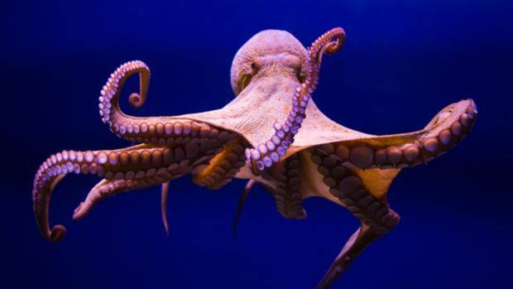 |  |  |  | Pulpo

Características corporales
Soy invertebrado, no tengo concha y mi cuerpo es blando, tengo ocho tentáculos en los que tengo muchas ventosas, tengo tres corazones, dos mueven mi sangre a las branquias, mientras que el otro, se ocupa de la circulación de todo el cuerpo, también tengo un cerebro con lo que me sobra para ser el invertebrado más inteligente.

Hábitat
Vivo en todos los océanos, (arrefices de coral) solo en océanos, porque necesito agua salada, por el día me quedo en mi cueva y salgo a cazar por la noche.

Zonas de distribución
Cuando es invierno, suelo ir a fondos arenosos que estén entre 30 y 100 metros de profundidad, en primavera suelo ir más a costas y me quedo en una grieta o cueva marina

Especie, y parientes
Mi especie es Octopus (Ocho patas) Vulgaris (Vulgar/sin gusto)
Algunos de mis parientes son los calamares, son parecidos a mí, tienen sus tentáculos, se desplazan igual que yo pero su cabeza es diferente.

Curiosidades
Una de mis curiosidades y diferencias con otros animales, es que me puedo camuflar y soltar tinta.
También han creado una leyenda sobre los pulpos, trata de un pulpo gigante que fue visto por nórdicos en el siglo XVIII, tiene 60 metros y sus tentáculos dos metros de ancho, cogía barcos para arrastrarlos y cuando tenía hambre, los comía.

